администрация МУНИЦИПАЛЬНОГО ОБРАЗОВАНИЯ СОСНОВОБОРСКИЙ ГОРОДСКОЙ ОКРУГ ЛЕНИНГРАДСКОЙ ОБЛАСТИ

постановление

от 12/11/2019 № 4139

О внесении изменений в постановление администрации
Сосновоборского городского округа от 18.12.2009 № 2094
«Об утверждении Порядка использования
бюджетных ассигнований резервного фонда администрации
Сосновоборского городского округа»

В соответствии с решением совета депутатов от 19.09.2019 № 2 «Об избрании главы муниципального образования Сосновоборский городской округ Ленинградской области, возглавляющего администрацию муниципального образования Сосновоборский городской округ Ленинградской области из состава совета депутатов четвертого созыва»», администрация Сосновоборского городского округа п о с т а н о в л я е т:

1. Внести изменения в постановление администрации Сосновоборского городского округа от 18.12.2009 № 2094 «Об утверждении Порядка использования бюджетных ассигнований резервного фонда администрации Сосновоборского городского округа» (с изменениями от 22.07.2019 № 1556):
1.1. Заменить по тексту Порядка словосочетание «Глава администрации» на словосочетание «Глава Сосновоборского городского округа» в соответствующих падежах.
2. Общему отделу администрации (Смолкина М.С.) обнародовать настоящее постановление на электронном сайте городской газеты «Маяк».
3. Отделу по связям с общественностью (пресс-центр) Комитета по общественной безопасности и информации (Никитина В.Г.) разместить настоящее постановление на официальном сайте Сосновоборского городского округа.
4. Настоящее постановление вступает в силу со дня официального обнародования.
5. Контроль за исполнением настоящего постановления оставляю за собой.

Глава Сосновоборского городского округа М.В.Воронков

Исп. Дикамбаева В.А.
КФ (881369)22176; ЛЕ

СОГЛАСОВАНО:

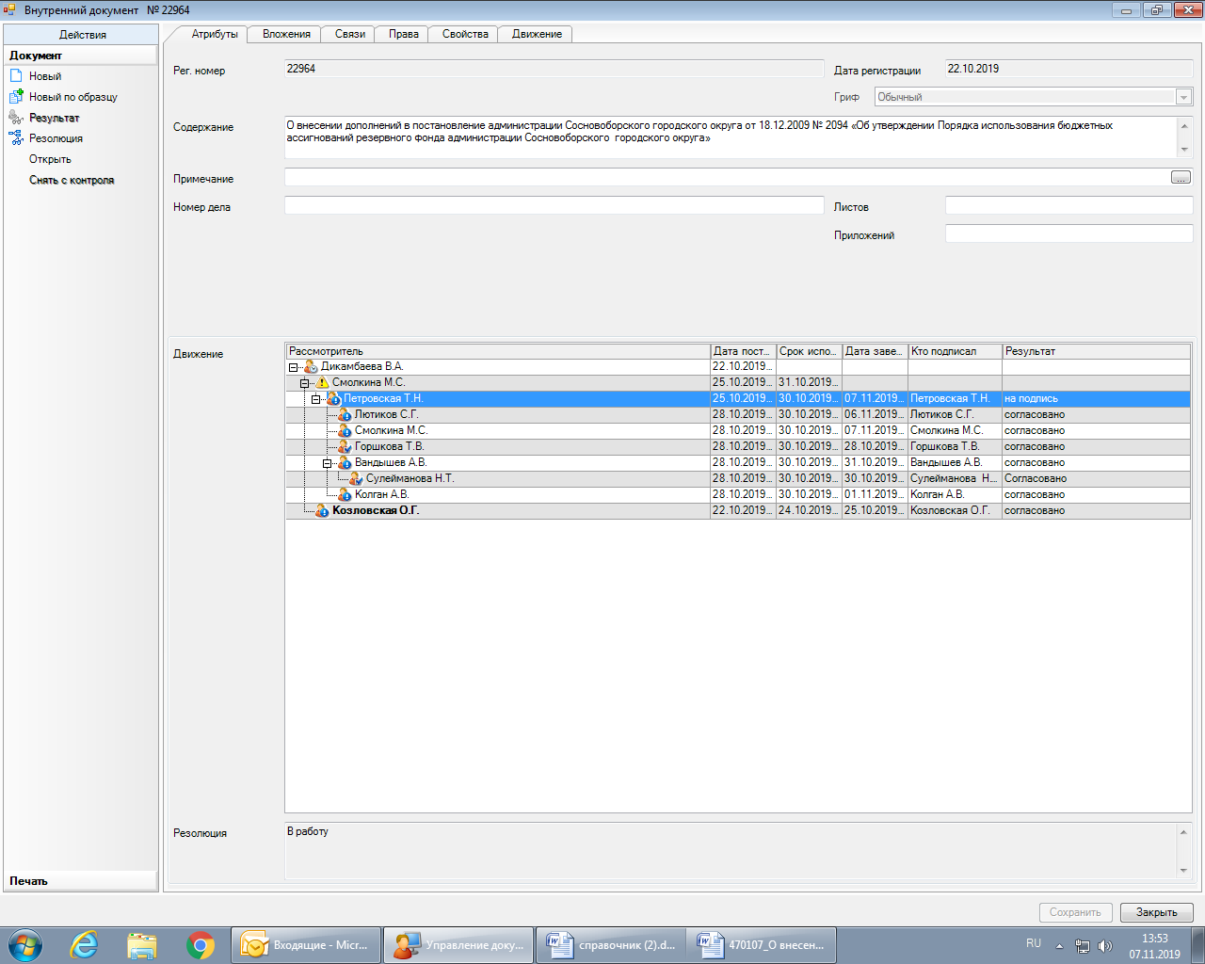

Рассылка:
ОО, КФ, ЦБ, пресс-центр

